**Spray Aplicador A un precio que no lo podrás creer y un resultado increíble**

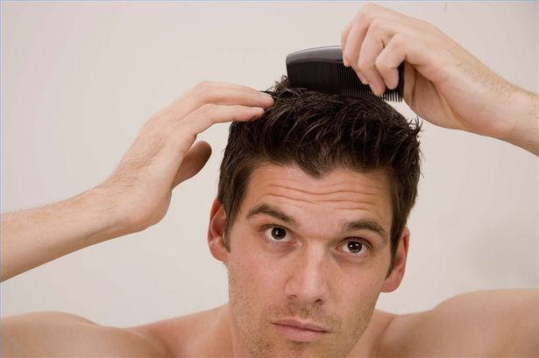

**Peinefácil**

**Con solo una aplicación tu cabello quedará listo para peinarse**

Puedes encontrarlo en tiendas de autoservicio

Peinefácil

Peine más spray es igual a Peinefácil, cómpralo ya y prueba una nueva experiencia al peinarte